Цифровые ресурсы Русского музея, используемые в учебном процессе по школьной программе при подготовке уроков по ФГОС.
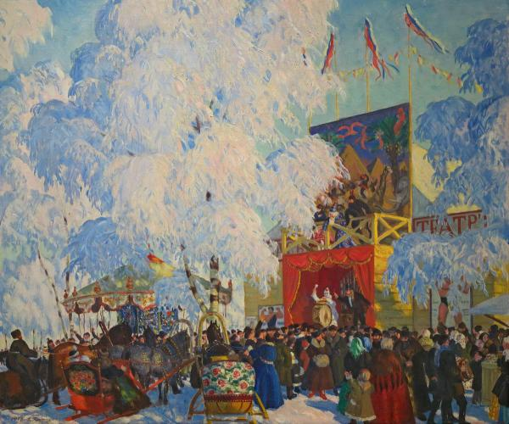
Балаганы Б. Кустодиев.
Балаган – непременный атрибут русских народных гуляний. Как ярчайший образец народного искусства, он для художника – главный источник вдохновения. Скачут ярмарочные черти и петрушки, бьют в барабаны скоморохи. Шумно, весело, интересно. Красочные сани извозчиков доставили степенную публику к началу гуляний. Масленица – праздник широкий, красочный, разгульный и вкусный. Плакаты обещают выступления силачей и множество других увеселений. Рядом торговые ряды: горячий сбитень, блины, икра, холодная водка. Весь день будут вертеться карусели на потеху людям. А вокруг зима, деревья окутаны ослепительным инеем. Мороз. Весна еще только в надеждах... Картина – воспоминание художника о другой, утерянной жизни. Это одно из многих произведений Б. Кустодиева, открывшей живописи мир русской провинции с яркими, звучными красками, с безудержным весельем, с шумными базарами и ярмарками, с гуляньями на масленице, с забавами балаганов и сценками площадных театров. Это жизнь, веселая, сытая, беззаботная, увидена пытливыми глазами чуть ироничного и остроумного рассказчика.
https://rusmuseumvrm.ru/data/collections/painting/19_20/kustodiev_bm_balagani_1917_zh4357/index.php

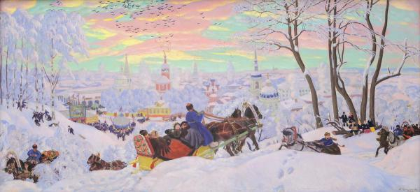
В наследии Кустодиева значительное место занимают картины, запечатлевшие своеобразие русской народной жизни с ее шумными красочными базарами и ярмарками, балаганами, веселыми гуляниями на масленице. Он любил все русское: украшенные причудливой резьбой избы, крестьянскую утварь, расписные игрушки, цветастые сарафаны и платки. Многое из этого определяло стиль его произведений — декоративную броскость цвета, несколько упрощенную трактовку форм.
22 марта 1916 года С. П. Крачковский сообщал Кустодиеву: «Репин мне писал, что он в восторге от вашей „Масленицы“».
https://rusmuseumvrm.ru/data/collections/painting/19_20/zh_4358/index.php

Образовательный портал "Здравствуй, музей!"
http://hello-museum.ru/
Интерактивная картина Б. Кустодиев. Масленица

П. И. Чайковский. Времена года. Февраль. Масленица.
https://mamontenok-online.ru/detskie-pesni/klassicheskaya-muzyka/chajkovskij-vremena-goda/

